Дорожная карта по вопросам анализа поставщиков услуг, организационных возможностей и рисков
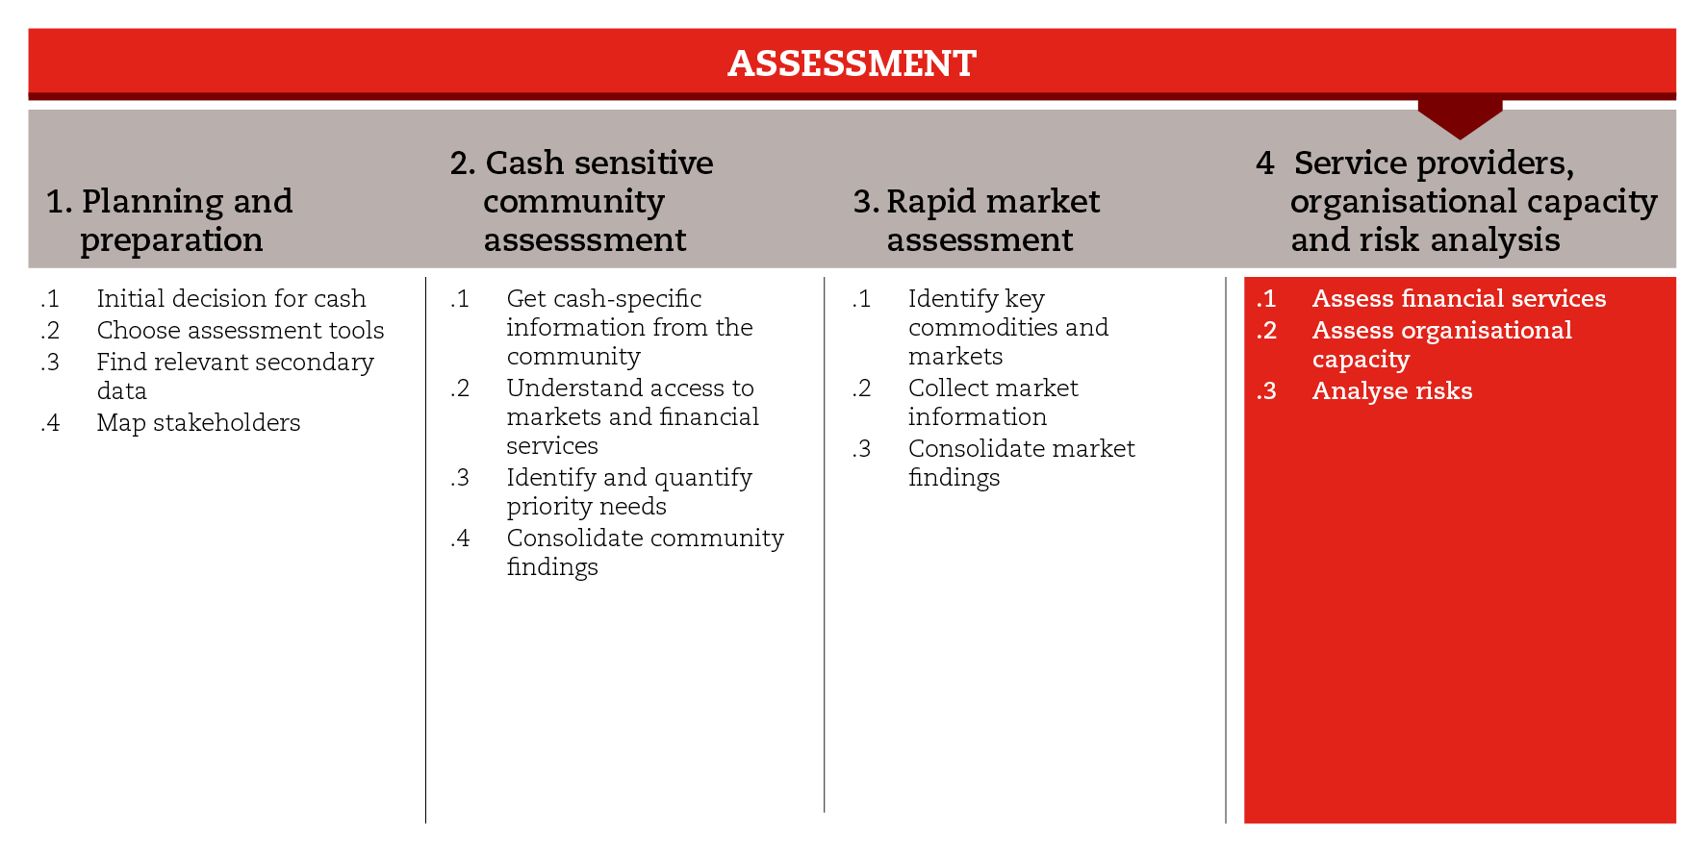

введение
При осуществлении оценки ситуации важно понимать имеющиеся возможности для реализации вмешательств, подразумевающих предоставление наличных денежных средств, а также риски, связанные с таким типом реагирования. Это подразумевает расширение масштабов оценки таким образом, чтобы она включала в себя все эти аспекты и, когда необходимо, проведение отдельной оценки потенциала. На данном этапе может пригодиться общая тематическая информация, собранная на этапе обеспечения готовности, тем не менее ее необходимо обновлять и адаптировать к оперативным условиям.
Проведение оценки потенциала и рисков позволит получить необходимую информацию для осуществления анализа вариантов реагирования, а также разработки и реализации программ. По этой причине необходимо всегда уделять внимание анализу потенциала и рисков, однако его глубина будет зависеть от доступной информации и ресурсов, условий работы и масштабов потенциального реагирования. В целях обеспечения эффективности анализа данная дорожная карта устанавливает ряд минимальных стандартов. Разные компоненты анализа потенциала и рисков описаны в трех подразделах. Для каждого из них предлагаются свои инструменты.
Первый подраздел посвящен вопросам анализа потенциала поставщиков услуг по обеспечению поддержки операций реагирования, подразумевающих предоставление бенефициарам наличных денежных средств. Второй подраздел посвящен оценке потенциала вашей организации и партнеров своевременно осуществлять ПДП в необходимых масштабах. Третий подраздел посвящен вопросам анализа рисков, потенциально связанных с осуществлением ПДП.
Если вам необходима более подробная информация по вопросам оценки потенциала и рисков, обратитесь к справочным документам, перечисленным в конце этой дорожной карты.

МИНИМАЛЬНЫЕ СТАНДАРТЫ
- Проведите хотя бы общую оценку потенциала и рисков, привлекая представителей разных департаментов (особенно логистики и финансов), до того, как перейти к анализу вариантов реагирования
- Информацию, полученную у поставщиков услуг, необходимо триангулировать с вторичными данными и информацией, собранной на уровне сообществ
- При оценке финансовых услуг необходимо учитывать как формальные, так и неформальные услуги, к которым имеет доступ местное население
- При оценке потенциала поставщиков услуг необходимо учесть правовые вопросы и различные аспекты защиты данных
- Дискуссии, касающиеся организационного потенциала и потенциала партнеров, должны проходить с участием старшего руководящего звена, чтобы обеспечить всеобъемлющий учет возможностей, рисков и стратегических соображений
- Анализ рисков должен начинаться с выявления рисков на макро-уровне и включать в себя риски, напрямую связанные с осуществлением ПДП в рассматриваемом регионе.

ПОДРАЗДЕЛЫ И ИНСТРУМЕНТЫ

Оценка финансовых услуг
Первичная оценка поставщиков финансовых услуг, включая операторов мобильной связи, позволит вам понять их оперативные возможности - от услуг, которые они предлагают, и их доступности до масштабов охвата клиентов, стоимости обслуживания, правовых аспектов и защиты личных данных.
Ввиду своего богатого опыта департаменты финансов и логистики играют важную роль и иногда берут на себя руководящие функции при проведении оценки потенциала поставщиков финансовых услуг. Роли и обязанности всех заинтересованных сторон определяются стандартными оперативными процедурами ПДП. Также важное значение имеет координация действий. Проведя оценку, вы определите круг поставщиков услуг и их потенциальные возможности реагирования. Собранная информация станет основой для дальнейших дискуссий и принятия решений на этапе анализа вариантов реагирования (Модуль 3), а также для итогового отбора поставщиков финансовых услуг во время разработки и реализации проекта (Модуль 4). Обязательно привлеките к участию в этой работе представителей финансового департамента.
В числе инструментов, предлагаемых в данном подразделе, - матрица, включающая перечень основных тем для проведения оценки, потенциальных источников информации и указаний на то, следует ли проводить лишь теоретический анализ по рассматриваемым темам или подкрепить его данными интервью. Вы также найдете опросник для проведения интервью с поставщиками услуг, присутствующими в пострадавшем регионе. Эту первичную информацию необходимо подкрепить вторичными данными, а также информацией по вопросам доступа к финансовым услугам и их использования, собранной на уровне сообществ (инструменты раздела 2). С этой целью вы можете использовать сводную таблицу, предлагаемую в описаниях инструментов к данному подразделу. Это позволит вам получить представление о том, где расположены службы, а также об их возможностях по охвату пострадавшего населения.
В зависимости от того, к какому сектору относятся поставщики услуг, может оказаться целесообразным обратиться к экспертным знаниям, полученным на этапе осуществления оценки ситуации. Это повысит эффективность процесса выявления и отбора поставщиков услуг, которые в последствии будут с вами сотрудничать. В рамках этой работы, возможно, потребуется собрать более подробную информацию о поставщиках услуг и привлечь к сотрудничеству департаменты финансов и логистики. Все необходимые инструменты описаны в разделе 3 Модуля 4.

Оценка организационного потенциала
Оценка организационного и технического потенциала операторов и партнеров – важный шаг в обеспечении высокого уровня качества (включая вопросы защиты личных данных), своевременности и масштабности программы денежных переводов. В проведении оценки должны участвовать все департаменты (административные, технические и вспомогательные), вовлеченные в реализацию ПДП. В модуле, посвященном вопросам обеспечения готовности, приводится список контрольных вопросов для НО для выявления оперативной готовности, потенциала и слабых сторон в реализации программ ПДП.

Анализ рисков
Анализ рисков – это процесс выявления рисков, оценки их вероятности и последствий, а также разработки системы управления ими. Риски необходимо учитывать на протяжении всего цикла реализации проекта, начиная с оценки ситуации, когда риски, и особенно риски макро-уровня, должны выявляться в первую очередь. Выявленные риски будут впоследствии изучаться более подробно на этапе анализа вариантов реагирования, чтобы определить рентабельность ПДП и целесообразность других вариантов реагирования. На протяжении всего этапа реализации программ риски необходимо смягчать и отслеживать.
В числе инструментов, предлагаемых на данном этапе, - дорожная карта, которая будет служить вам руководством к действию на протяжении всего процесса анализа рисков, и может также использоваться на этапе анализа вариантов реагирования. Помимо этого, читателю будет предложен список контрольных вопросов для выявления проблем, требующих решения при определении рентабельности ПДП.

СПРАВОЧНЫЕ ДОКУМЕНТЫ
CaLP (2013) Электронные переводы в условиях ЧС: руководящие указания в поддержу реализации программ http://www.cashlearning.org/resources/library/390-e-transfers-in-emergencies-implementation-support-guideline
Всемирная продовольственная программа Примеры передового опыта – работа с поставщиками платежных услуг http://www.cashlearning.org/downloads/resources/tools/share-what-works-psp.pdf
NetHope – Методические материалы по осуществлению электронных платежей http://solutionscenter.nethope.org/toolkit/view/c2e-toolkit

